**STAGIONE SPORTIVA 2019 - 2020**

**Federazione Italiana Giuoco Calcio**

**Lega Nazionale Dilettanti**

**Comitato Regionale Marche**

**DELEGAZIONE PROVINCIALE ANCONA**

Via Schiavoni snc, Località Baraccola - 60131 ANCONA

TELEFONI: 071.28560307/071.28560306

**Posta Elettronica mailbox**: [cplnd.ancona@figc.it](mailto:cplnd.ancona@figc.it)

**Posta Elettronica Certificata**: [ancona@pec.figcmarche.it](mailto:ancona@pec.figcmarche.it)

**SITO WEB**: [www.figcmarche.it/ancona/](http://www.figcmarche.it/ancona/)

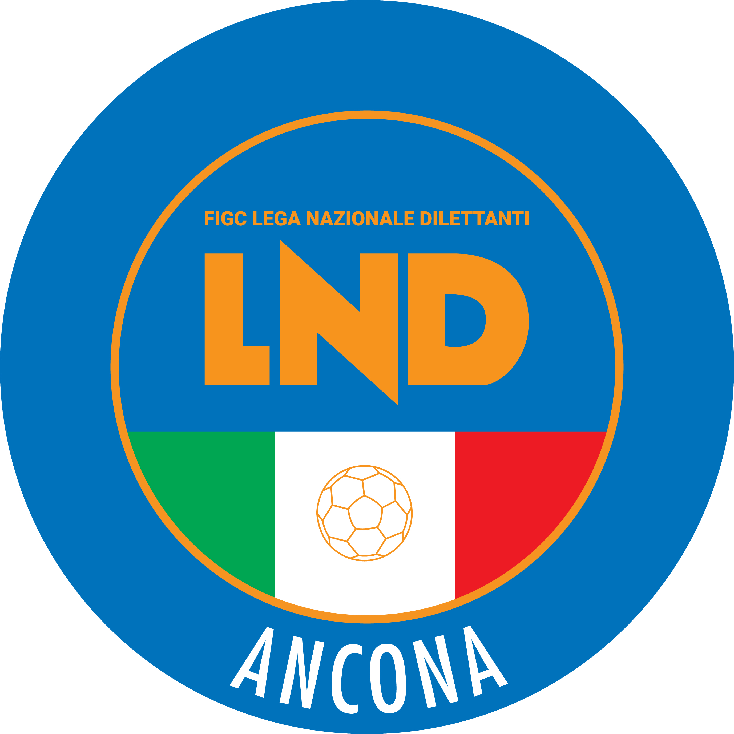

**Comunicato Ufficiale n° 82 del 06/05/2020**

**Sommario**

COMUNICAZIONI DELLA L.N.D. 1

COMUNICAZIONI DEL COMITATO REGIONALE 1

COMUNICAZIONI DELLA L.N.D.

**CU N. 298 DEL 02.05.2020 L.N.D.**

Si pubblica, in allegato, il CU in epigrafe riguardante il prolungamento della sospensione sino a tutto il 18 maggio 2020 delle attività organizzate dalla Lega Nazionale Dilettanti sia a livello nazionale che territoriale.

COMUNICAZIONI DEL COMITATO REGIONALE

**CHIUSURA SEDI**

Con riferimento al CU n. 298 del 2.5.2020 della L.N.D. si comunica che le sedi del Comitato Regionale Marche FIGC LND e delle Delegazioni provinciali e distrettuale rimarranno chiuse **fino al 18.05.2020.**

**CIRCOLARE ESPLICATIVA CONI SUL 5 PER MILLE ANNO 2020**

Si pubblica, in allegato, la Circolare in epigrafe emanata dal CONI riguardante il 5 per mille anno 2020.

Per ulteriori informazioni consultare:

<http://marche.coni.it/marche/marche/notizie/news.marche/22814-5-per-mille-anno-2020.html>

**Pubblicato in Ancona ed affisso all’albo della Delegazione Provinciale il 06/05/2020**

***ALLEGATI:***

* C.U. n.298 LND - Ulteriore proroga sospensione attività LND
* Circolare esplicativa CONI sul 5 per mille 2020

|  |  |
| --- | --- |
| **Il Segretario**  **(Sergio Barocci)** | **Il Delegato Provinciale**  **(Elvio Rocchi)** |